**52期：説明資料**

**令和７年度 創立126周年黄城会総会実行委員会**

**報告**

**１　報　告**

　令和6年7月27日（土）午前10時から「２の期会」を開催し、総会の開催に向けた協議を行いました。そこで決定しました事項等について、報告します。

1. **2025年度黄城会総会について**
2. **総会スローガンについて**
3. **会員券レイアウトについて**
4. **物価高騰に対する支援について**

**２　お願い**

　2025年度黄城会総会の成功に向けて、会員券の販売に関するお願いです。

**・2025年度黄城会総会会員券の販売について**

* **2025年度　黄城会総会実行委員会名簿（高校52）**

|  |  |
| --- | --- |
| 役職 | 氏名 |
| 実行委員長 | 音成　信介 |
| 副実行委員長 | 北島　健一 |
| 渉外部長 | 北島　摩理子 |
| チケット・ポスターデザイン部長 | 音成　信介 |
| 広告・広報部長 | 高柳　雅臣 |
| 会員券部長 | 田中　あや |
| 同窓会部長 | 満行　里美 |
| 受付・接待部長 | 安川　由貴恵 |
| 企画式典部長 | 若林　剛史 |
| 会場設営部長 | 渕上　貴由樹 |
| 財務・会計部長 | 平山　裕一郎 |
| 【事務局】 |  |
| 役職 | 氏名 |
| 事務局長 | 江頭　和孝 |
| 副事務局長 | 川原田　宗則 |

|  |  |
| --- | --- |
| **報告１** | **2025年度黄城会総会について** |

7月20日に開催された2024年度総会反省会において、次のような意見が出されました。

* 吹奏楽は好評で、今後も後輩に出演してもらった方が喜ばれる。
* 実行委員会が予算のやりくりで大変な思いをされている。長く続けていくためにも、チケット代を４千円～５千円に値上してもいいと思う。
* 昨年度は饅頭の数に限りがあり、大変残念がられていた。小さくても、一つでもいいので饅頭は人数分配付できたら喜ばれると思う。
* 総会終了後は52期生で旅行にいけるぐらいの収入になるよう、チケット代は値上を検討していくべき。
* 昼食会場でお酒の販売ができないか。

　このような意見を踏まえ、2025年度総会については、次のとおり提案いたします。

**１　総会の方法について**

1. 総会会場は、小城高校の体育館
2. 総会規模は、500名とする。

　　　・感染症等の状況次第では制限を設ける場合があります。

1. 弁当、お茶、饅頭の配布

　　　　饅頭・お酒に関しては、昨今の物価高騰の影響を鑑み、注文締切時期の予算の範囲内で判断することとします。そのため、昨年度のように饅頭は〇個限定、お酒は配付しないこととなる可能性があります。また、反省会で意見のあったお酒の販売については、52期の体制等踏まえて判断することとします。

1. アトラクションとしては、小城高校吹奏楽部で生演奏を予定。

|  |
| --- |
| **2025総会** |
| ・受付、開場　　　　 9：00〜  ・総会　　　　　　　 9：30～  ・黄城の集い　　　　10：30～  ・終了　　　　　　　〜12：00 |

1. スケジュール

**２　饅頭会及び卒業50周年を祝う会について**

総会出席者並びに対応する実行委員の安全面も考慮した結果、集団での会食及び酒の提供は難しいと判断し、饅頭会の開催はしないこととする。

卒業50周年を祝う会については、一生に一度の会であるので、昨年に引き続き開催する。

配布した弁当やお茶などで会食をしてもらう。場所は、黄城会館を確保する。

|  |  |
| --- | --- |
| **報告２** | **2025年度黄城会総会　スローガンについて** |

52期が代表して担う2025黄城会総会の目的・考え方をイメージさせるスローガンを、次のとおり提案いたします。

**スローガン**

**『 友と共に　～紡ぐ思い、繋がる心 ～ 』**

　時代の流れや、環境の変化、年齢とともに人と人のつながりが希薄化するのは仕方のないことだとして、さらにコロナ禍はその希薄化を加速させました。

今では以前からそうだったように現実を受け入れ、本当にそれでいいのかと考えてしまいます。

　そういった状況の中、2024黄城会総会に参加し、黄城会の先輩方が同志と久しぶりに再会され、満面の笑みを浮かべていた姿がとても目に焼き付いており、「やっぱりいくつになっても友は友」ということを再認識しました。特に50周年の先輩方など久しぶりの友との再会に、一瞬で学生時代にタイムスリップされたような表情は、友達という存在の大きさとともに、この黄城会が存在する理由が自分達なりに分かった瞬間でもありました。

　青春時代を共に歩んだ友達、何年たっても、心は一つに繋がっている。その全ての思いを大事にしたい、そして、その全ての思いを繋いでいきたいという願いや想いを込めて、私たち52期は、このスローガンを提案し、2025黄城会総会の成功に向け、尽力していきたいと考えています。

|  |  |
| --- | --- |
| **報告３** | **2025年度黄城会総会　会員券レイアウトについて** |

チケットのデザインについては，2025年度のスローガンに基づいて現役の小城高校の生徒に書を依頼しました。

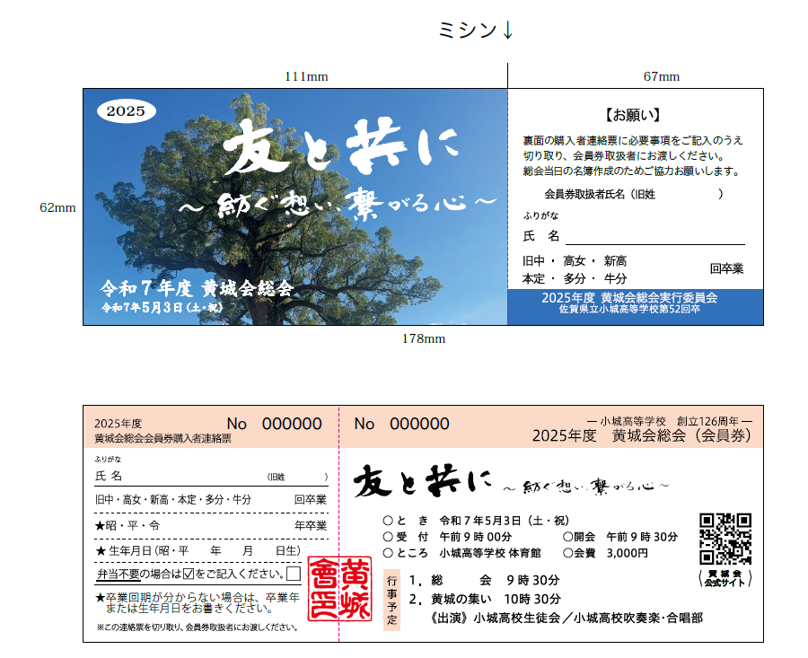〇会員券のレイアウト（デザイン）は次のとおりです。

|  |  |
| --- | --- |
| **報告4** | **物価高騰に対する支援について** |

実行委員会の支出の大半を占める印刷代や掲載料、各支部への旅費など様々な経費が値上がりしているなか、可能な限りの節約などは行っているものの、何十年と変わらない３千円の会員券では、総会の開催が大変厳しくなっている状況です。また、51期からの反省会の中で、黄城会総会を運営していく実行委員会が安定していくよう、値上等の検討をすべきとのご意見を頂いているところです。

　しかしながら、会員券の値上げについては、理事会等の手続きなど慎重を期す必要があり、次の総会での値上げは難しいと判断したところです。

　そこで、物価高騰に対する支援（仮）として、これまでの会員券代３千円にプラスして、任意の寄付（一口千円）などをお願いすることに、ご承認頂いたところです。

|  |  |
| --- | --- |
| **お願い** | **2025年度黄城会総会会員券の販売について** |

2025年度黄城会総会会員券の販売について(お願い)

　本年５月３日に行われました2024年度黄城会総会は、評議員の皆様の多大なるご協力と実行委員となられた51回期生の方々の素晴らしいチームワークと努力によりまして、盛大に開催され、盛会裏に終了しました。当日わずかばかりのお手伝いをさせていただいた52回期生といたしましても誇りに思うところでございます。

さて、来年の5月3日は「黄城会総会」の実行委員を、我々52回期生が引き受けることとなり、大きな責任を感じながら、

**「友と共に」**

**～紡ぐ想い、繋がる心～**

のスローガンのもと、すでに2025年度黄城会総会実行委員会を立ち上げ、種々の活動を開始しているところでございます。

しかしながら、皆様御存じのとおり、黄城会総会は毎年多大な事業費を要し、その主たる財源を会員券の販売により賄わなければなりません。当実行委員会といたしましても、総会の成功を期して全力を傾注しているところではございますが、それだけではいかんともしがたく、多くの皆様の御協力なくしては総会の成功はあり得ないものと思っております。

つきましては、評議員の皆様にも是非御助力をいただきたく、ここにお願い申し上げる次第でございます。

また、昨今の物価高騰に対応するため、会員券の値上げも検討しましたが、様々な影響を鑑み、52期は据え置くことを決定しております。しかしながら、大変厳しい予算状況であるため、例年の会員券販売に加えて、新たな試みとして、今年度は「寄付申込書」のお願いもすることとなり、まことに心苦しい限りではございますが、黄城の伝統と同窓のえにしに免じてお許しいただきたく、重ねまして切に御協力をお願い申し上げます。

　なお、販売については、次ページにございます**【2025年度黄城会総会会員券の取り扱いについて】及び【 2025年度　黄城会総会寄付申込書の取り扱いについて 】**の要領でお願いいたします。

【 2025年度　黄城会総会会員券の取り扱いについて 】

各回期の皆様には、ご多忙の中、大変ご迷惑をおかけいたしますが、2025年度黄城会総会の成功に向けて、会員券の販売にご協力いただきますようお願い申し上げます。

1. **会員券について**

* 会員券は実行委員会の封筒に入れておりますので、枚数をご確認ください。
* 各回期の割当枚数は、これまでの諸先輩からの申し送りを参考にしております。

1. **会員券への記入方法等について**

* 購入者様の氏名（旧姓）と回期が必ず記入されていることをご確認ください。
* 氏名の上の空きスペースにフリガナの記入もお願いします。
* 卒業回期がわからない場合は、卒業年又は生年月日を記入してください。
* 弁当不要の場合は、☑を記入してください。

総会当日の資料・弁当との引換券になります。

紛失されないよう、購入者へお伝えください。

参加者名簿の基礎データとなります。

裏面には、販売いただいた評議員の氏名と卒業回期を記入ください。

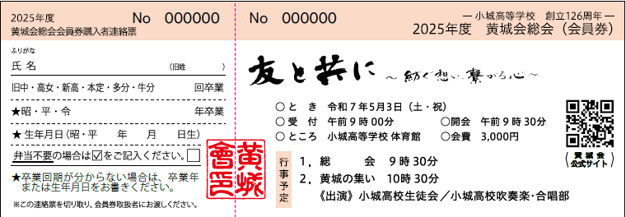

1. **集約日等**

**半券部分を切り離して、販売代金（１枚3,000円）とともにご準備頂き、３月16日㈰までに下記の問い合わせ先実行委員まで連絡をお願いします。**

* 平日（9：00～17：00）　黄城会館事務局でも会員券の取り扱い（販売・集約）をしております。
* ４月に開催されます理事会・評議員会でも受け付け可能ですが、できる限り３月16日までの集約をお願いします。

**【集約場・会員券販売についての問い合わせ先】**

|  |  |  |
| --- | --- | --- |
| ・実行委員長 | 音成　信介 | TEL　090-8289-5612 |
| ・事務局長 | 江頭　和孝 | TEL　090-7153-7307 |
| ・副事務局長 | 川原田　宗則 | TEL　090-9074-0301 |

新たな取り組みです！

【 2025年度　黄城会総会寄付申込書の取り扱いについて 】

各回期の皆様には、ご多忙の中、大変ご迷惑をおかけいたしますが、2025年度黄城会総会の成功に向けて、会員券の販売に併せて、寄付申込書にもご協力いただきますようお願い申し上げます。

**1.　寄付申込書について**

* 会員券は実行委員会の封筒に入れておりますので、枚数をご確認ください。
* 各回期の枚数は、会員券と同数としております。

**2.　 寄付申込書への記入方法等について**

**【オモテ面】**

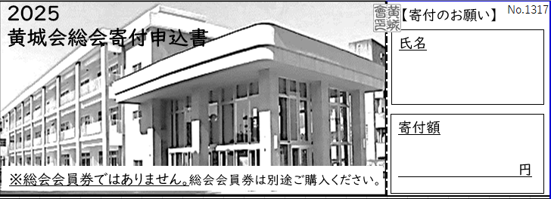

・寄付者様の“氏名“は必ず記入されていることをご確認ください。

・寄付額についても、必ず記入をお願いします。

**【ウラ面】**

・卒業回期が不明な場合は、卒業年又は生年月日を記入してください。

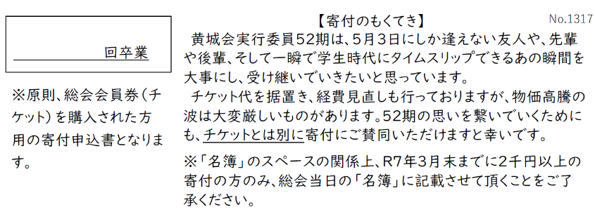

**3.　その他**

* 寄付額は1,000円単位でお願いします。
* 寄付額2,000円以上の方については、総会当日の「名簿」に記載します。

**4.　集約日及び問い合わせ先**

「2025年度　黄城会総会会員券の取り扱いについて」と同じです。